Draga djeco, poštovani roditelji,

za danas (27.4.) molim vas da:

- Pogledate sljedeći video: https://www.youtube.com/watch?v=dzLpoWhNm4U
- U bilježnice prepišite sljedeće:

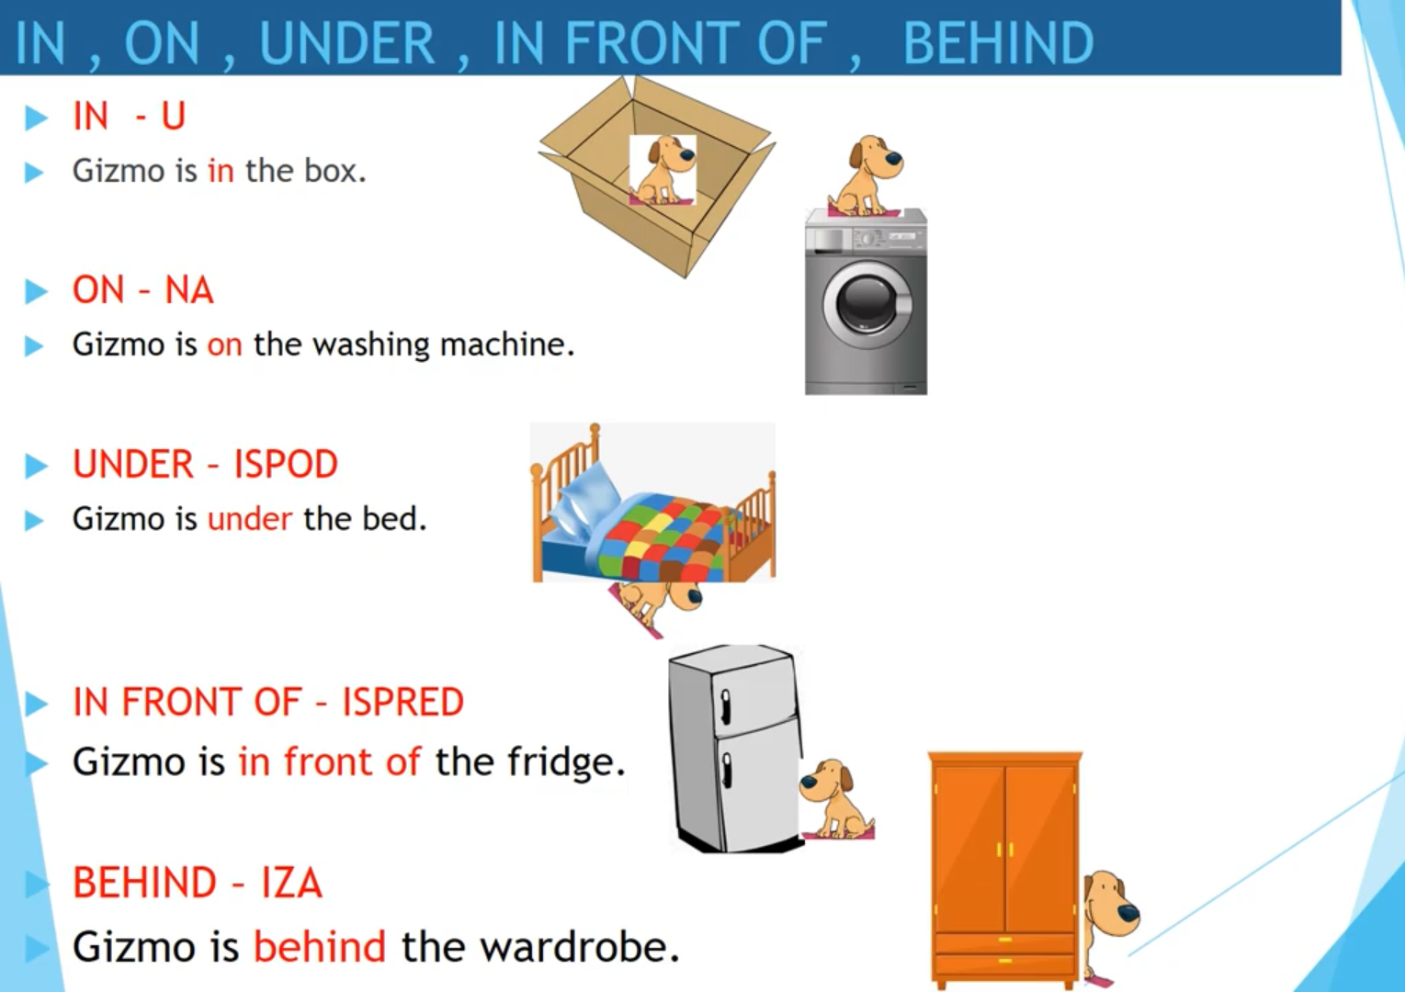

- Zajedno s učiteljicom rješavate zd. 3.,4.,5. i 6. na str. 67/68. u RB. Učiteljica u videu rješava te zadatke, možete si stisnuti pauzu i tako stignete sve dopisati.
- Nemate domaće zadaće.

Veliki pozdrav svima u razredu!
učiteljica Ljiljana

